ספר ראשון, פרק 4: עוצמות קבוצות – מספרים קרדינליים

מספרים קרדינליים:
הגדרה (4.1): שתי קבוצות A ו B הן בעלות עוצמה שווה (או בעלות אותה קרדינליות), אם קיימת ביניהן התאמה חד-חד-ערכית (פונקציה חח"ע), כלומר אם קיימת פונקציה 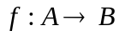 שהיא פונקציה של A על B וחח"ע. עובדה זו רושמים בצורה 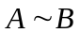 או 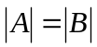. במקרה כזה אנו אומרים שהקבוצות A ו B שקולות.
טענה (שאלה 4.1): ה רלציה בין שתי קבוצות שקולות (או שוות עוצמה) היא שקילות.
הגדרה: מספר קרדינלי הוא מחלקת השקילות של קבוצה. כל הקבוצות באותה מחלקת שקילות הם בעלות אותה עוצמה. העוצמה של קבוצה נקראת גם מספר קרדינלי שלה ומסומן (עבור קבוצה A): 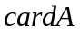. כמו כן, המחלקה בה נמצאת הקבוצה הריקה מכילה את הקבוצה הריקה בלבד ועוצמתה 0. כלומר: 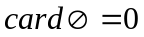.
הגדרה (4.2): כל קבוצה, שהמספר הקרדינלי שלה הוא מספר טבעי, היא קבוצה סופית. וכן 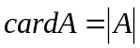.
סימון: עוצמה או מספר קרדינלי של קבוצה A יסומנו כך, או 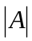.

קבוצות בנות מנייה:
הגדרה (4.3): מחלקת השקילות של שבה נמצאת הקבוצה N היא מספר קרדינלי בן-מנייה, או מספר קרדינלי ניתן להימנות. את המספר הקרדינלי הזה מסמנים ב 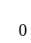. כל קבוצה המקיימת 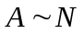 היא קבוצה הניתנת להימנות או קבוצה בת-מנייה ו 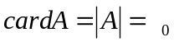.
טענה (שאלה 4.2): לא ייתכן מצב שבו תת-קבוצה אמיתית של קבוצה סופית A תהיה בעלת עוצמה שווה לזו של הקבוצה A עצמה.
טענה (שאלה 4.3): איחוד שתי קבוצות, שעוצמת כל אחת מהן 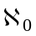 - עוצמתו .
טענה: איחוד k קבוצות (k טבעי גדול מ- 0 כלשהו) , שעוצמת כל אחת מהן - עוצמתו .
טענה: איחוד קבוצות , שעוצמת כל אחת מהן - עוצמתו .
משפט (4.4): לכל קבוצה אינסופית A יש תת-קבוצות אמיתיות בעלות עוצמה שווה לזו של A.
טענה: אם 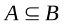 אזי 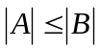.
טענות (ע"מ 121): לכל קבוצה אינסופית A יש תת-קבוצה B בת-מניה ולכן לפי הטענה הקודמת, 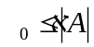. מאחר שהטענה הנכונה נכונה לכל A, נסיק כי היא העוצמה האינסופית הכי נמוכה שיש.
טענות (ע"מ 122): 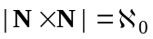. מכפלה קרטזית של k קבוצות (k טבעי גדול מ- 0 כלשהו) , שעוצמת כל אחת מהן - עוצמתה .
טענה (שאלה 4.8): קבוצת המספרים הרציונליים היא בת-מנייה.
טענה (שאלה 4.9): איחוד של קבוצה בת-מנייה של קבוצות זרות בנות-מנייה היא קבוצה בת-מנייה.
משפט (4.5): קבוצת המספרים הממשיים x המקיימים 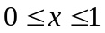 איננה בת-מנייה.
הגדרה: העוצמה (מספר קרדינלי) של קבוצת הממשיים R יסומן ב c . כלומר: 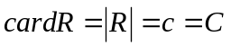.
טענה (שאלה 4.10): 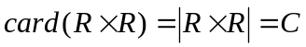.
טענה: איחוד k קבוצות (k טבעי גדול מ- 0 כלשהו) , שעוצמת כל אחת מהן C - עוצמתו C.
טענה: מכפלה קרטזית של k קבוצות (k טבעי גדול מ- 0 כלשהו) , שעוצמת כל אחת מהן C - עוצמתה C.

משפט שרדר-ברנשטיין:
הגדרה: יהיו A ו B שתי-קבוצות. אם קיימת התאמה חח"ע ערכית בין A ל בין תת-קבוצה של B, אנו אומרים כי B עולה על A, ומסמנים זאת 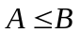 ואומרים כי .
טענה (שאלה 4.12): 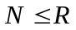 ולפיכך, 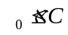.
משפט (4.6): משפט שרדר-ברנשטיין (ידוע גם כמשפט קנטור-ברנשטיין): יהיו A ו B שתי קבוצות . כלומר, אם 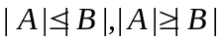 אז .
הגדרה (4.7): 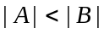 אם ורק אם 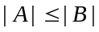 ו- 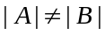. כלומר אם ורק אם קיימת פונקציה חד-חד-ערכית של A ל- B, ולא קיימת פונקציה חד-חד-ערכית של A על B.
משפט (4.8): משפט קנטור: עבור כל קבוצה A מתקיים 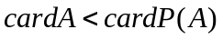 או 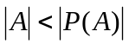.
טענה: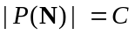. כמו כן 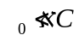.
טענה: קבוצת כל הפונקציות של N לקבוצה 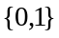 - עוצמתה C.
טענה (ע"מ 121): לכל קבוצה אינסופית A יש תת-קבוצה B בת-מנייה ולכן 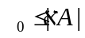.
טענה: עוצמת הקטע הפתוח שבין 0 ל 1 היא C.
טענה (לא מוכחת אבל קל להוכיח): עוצמת הקטע הפתוח שבין a ל b היא C, כלומר: 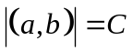. נגדיר פונקציה 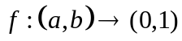 באופן הבא: 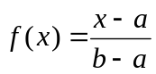 וקל להוכיח ש f חח"ע ועל.

